作者：10124
壹、前言
近年來人類因追求經濟發展、生活享受，耗盡了地球資源，產生了大量的二氧化碳，進而引起劇烈的環境變遷，導致天災人禍不斷，而面臨了生死存亡的挑戰。所以如何「節能減碳」來挽救地球，維繫人類的生存，便成為當前最為重要的課題。
貳、動機與目的
為了「節能減碳」，省水、省電及節省資源是最重要的手段。而在節約的概念中，除了「不用」、「少用」外，「重複利用」亦是相當重要的方法。所以「資源回收」，將使用過後的廢棄物重新加以回收再利用，來延長資源使用的壽命，不失為「節能減碳」的好方法。如果大家都能「惜用資源顧地球」，做好回收工作，那麼必能讓資源取之難盡，用之難竭，才可創造生生不息的永續發展。我的母校和順國小十分重視環境教育，歷年來也有不錯的績效，所以我想利用這個暑假拜訪師長，進一步深入了解母校在資源回收方面的具體做法，提供給大家參考，共同為環保盡一分心力。

參、事前計畫和準備過程
一、擬訂訪談的目的：
1、和順國小省水、省電的具體方式是什麼？
2、和順國小資源回收的具體作法是什麼？
3、和順國小節能減碳的成效如何？
二、尋找訪談的對象、約定訪談的時間
1 、對象：和順國小訓導處謝永祥主任。
2、時間：8月22日上午9時。
三、器材準備：準備相機、隨身碟、筆記本、紙和筆等。
肆、實際訪談的圖文紀錄
根據實際的現場探訪與謝主任提供的圖文資料及說明，將和順國小重要的節能減碳措施彙整如下：
一、風力、太陽能發電
- 現場寫真
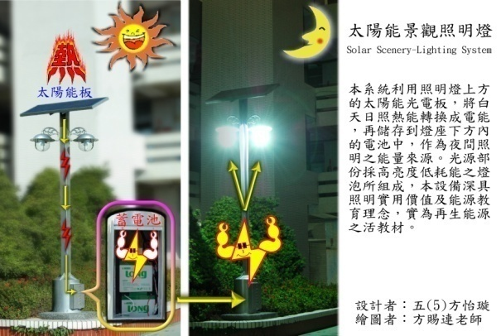  太陽能及風力發電解說牌 | 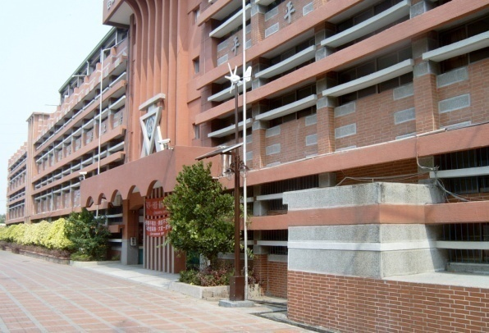  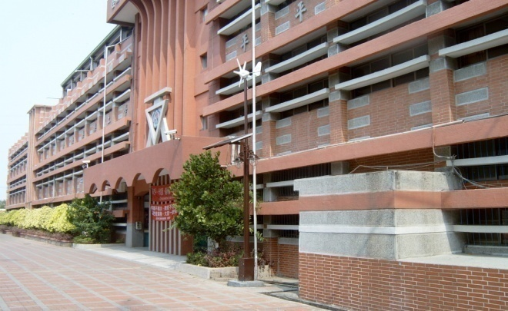  太陽能及風力發電
- 訪談紀綠：和順國小於校園週遭裝設太陽能及風力發電路燈，提供夜間社區民眾夜間運動休閒照明用。
- 具體成效：能提供夜間照明至晚上12時左右，裝設的成本較高，蓄電池維修費較高，未來仍有努力的空間，但仍在學校上仍具教育上的功能。
- 汰換校園節能燈具與省水器材
（一）現場寫真
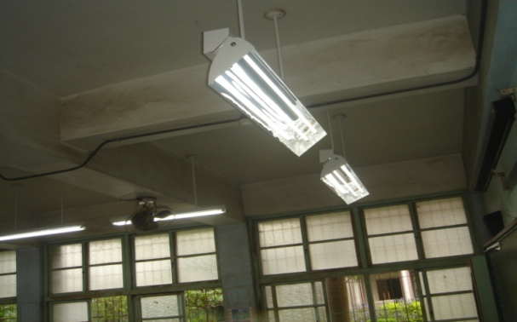  全校更換省電T5燈管 | 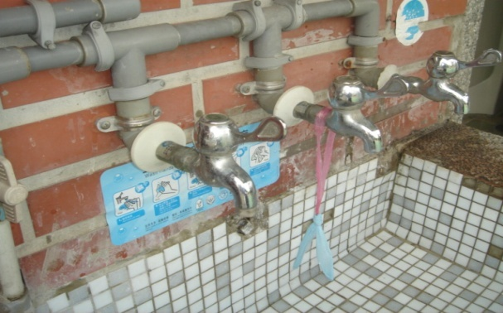  採用省水水龍頭及沖水馬桶
（二）訪談紀綠： 申請補助，逐年進行省電及省水設施的裝設。
（三）具體成效：更換節能省電T5黑板燈《東亞日光燈》，省電40%；採用省水水龍頭也省下了不少的自來水，為地球盡了一份心力〉。
三、垃圾分類與資源回收

（一）現場寫真
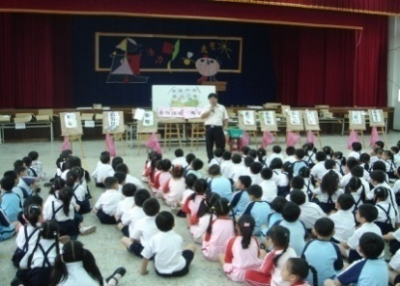  全校資源回收宣導 | 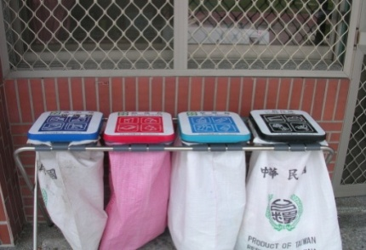  垃圾分類回收 | 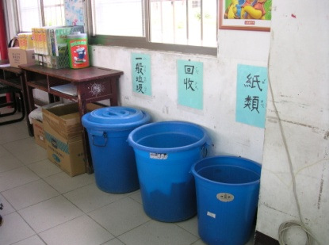  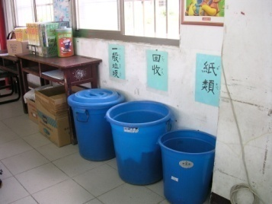  垃圾分類回收
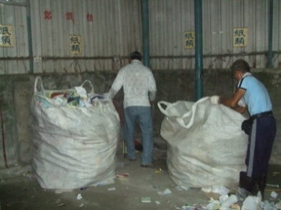  資源回收室 | 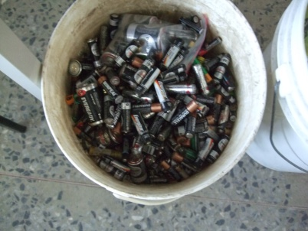  乾電池回收 | 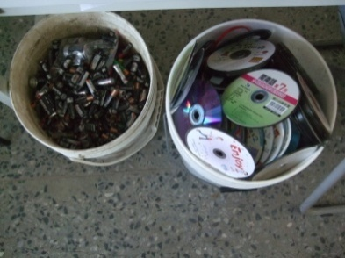  光碟片回收
（二）訪談紀錄：和順國小每年都會針對新生進行資源回收宣導，指導學生學習垃圾分類、資源回收之認知及方法，並確實執行，讓學生都能養成良好生活習慣， 進而影響家庭、社區。
（三）具體成效：除了能讓資源得以回收利用外，也可以將垃圾賣給廠商獲得推動環保工作的額外經費。
四、二手制服與學用品的回收
（一）現場寫真
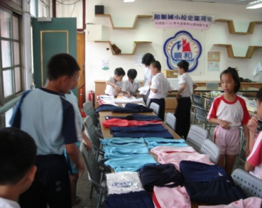  將二手制服燙整完畢後供清寒學生認領 | 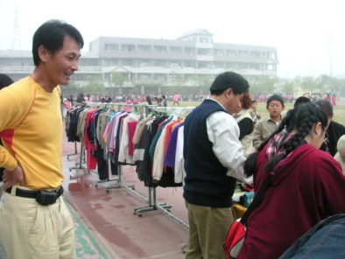  跳蚤市場拍賣情形 | 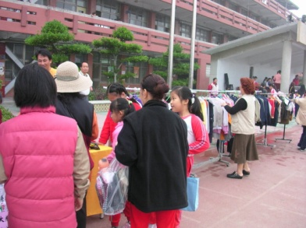  跳蚤市場拍賣情形
- 訪談紀錄
- 和順國小每年鼓勵全校師生將家裡不用的二手制服、書籍、學用品送到學校回收。
2.二手制服回收後，交由洗衣工會清洗，再予以展示，提供學生自由認領－以弱勢學生優先認領，再開放全體師生自由認領。
3.二手書籍、學用品等回收後，提供學生自由認領－以弱勢學生優先認領，再開放全體師生自由認領。。
4.學期結束時，尚有剩餘之二手制服、書籍、學用品等，可於期末結合社區辦理跳蚤市場義賣。
（三）具體成效：讓資源能循環再利用，除能有效減輕家長經濟負擔，並進而培養學生養成愛物惜福、互助關愛之美德。
五、廚餘回收與生廚餘有機堆肥的製作
（一）現場寫真
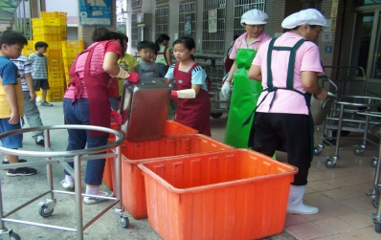  廚餘回收 | 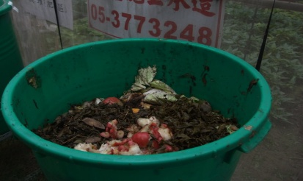  製作生廚餘有機堆肥 | 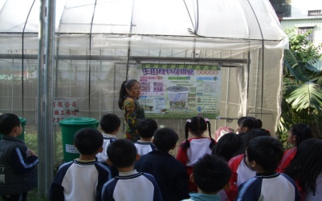  生廚餘有機堆肥教學
（二）訪談紀錄：和順國小將各班廚餘回收後，利用的方式有三種。1.由弱勢家庭帶回使用。
2.公開招標賣出，並由最高得標者協助本校廚餘搬運處理，所得款項回饋給小朋友做為午餐經費。
3.製作生廚餘有機堆肥。
（三）具體成效：經由以上處理方式處理過後的具體成效有三種。
1.有效降低廚房生廚餘的量，減少環境負荷。
2.使用有機肥料，有效避免對土地產生化學污染。
3.本校有機農園在有機肥料的灌施下，長得更茂盛，大家也吃得
更安心。
六、回鍋油環保肥皂製作
（一）現場寫真
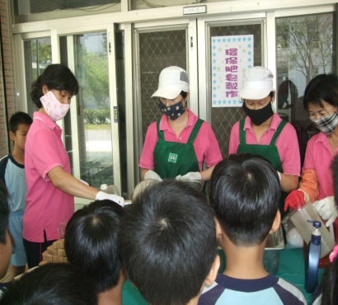  示範說明 | 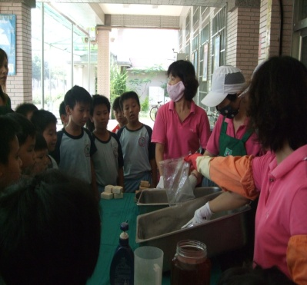  製作說明 | 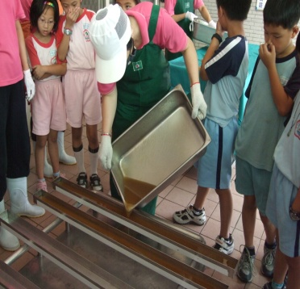  現場製作
（二）訪談紀錄：
和順國小為了因應地球暖化，教導學生善用、珍惜資源，將學校
廚房回鍋油再利用-製作環保肥皂，提供大家使用，節省經費。
（三）具體成效：經由上述做法得到的具體成效有兩種。
1、將廚房回鍋油做有效利用，減少環境負荷。
2.回鍋油環保肥皂可提供學生洗手用，除可協助防止腸病毒等各
種傳染病外，也為學校節省一筆可觀的經費。
七、環保酵素的製作
（一）現場寫真
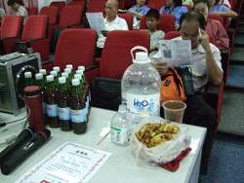  環保酵素成品及材料 | 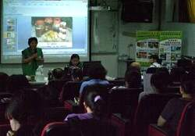  上課情形 | 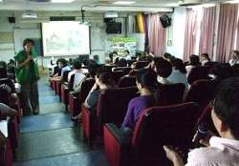  互動回饋
（二）訪談紀錄：
1.和順國小為了使大家了解廢棄物的再生與利用, 舉辦環保酵
素製作研習，以鼓勵教師及家長為環保而努力。
- 將「果皮、菜渣」等廚餘垃圾，與黑糖及清水，以3:1:10的比例密封三個月發酵後，就可產生環保酵素。
- 環保酵素的製作過程除可減緩地球暖化外，它的成品更可當清潔劑、漂白劑、除臭劑，也可用來洗澡、洗頭等，生活上妙用無窮。
- 具體成效：
- 讓廢棄物得以充分利用，也為急速暖化的地球提供另一帖良方。
- 有效傳達大家了解綠化地球 、暖化人心之正確觀念與作法。
八、木屑再利用
（一）現場寫真
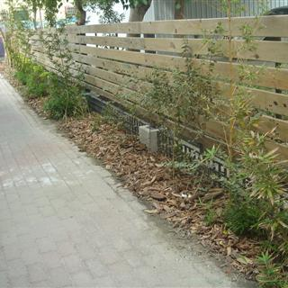  籬笆旁的木屑 | 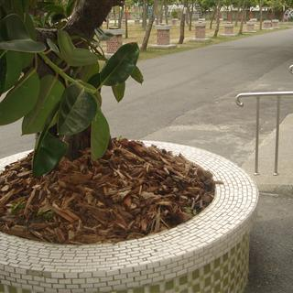  大樹旁的木屑 | 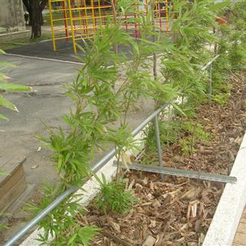  盆栽裡的木屑
（二）訪談紀錄：具體作法如下–
1.先由總務處蓃集廢棄木頭，再絞碎成細木屑。
2.將木屑鋪設於校園中的花臺盆栽上。
（三）具體成效：
1.有效防止植栽週遭雜草的生長，節省校園除草的人力。
2.有效防止植栽週遭水土流失。
3.有效保留土壤中的水分，節省水資源。
4.腐爛的木屑可以提供植栽養分。
5.植物生長良好，美化校園景觀。
九、落葉堆肥
（一）現場寫真
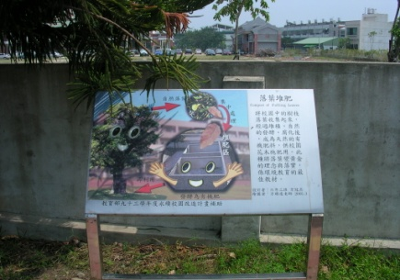  教學解說牌 | 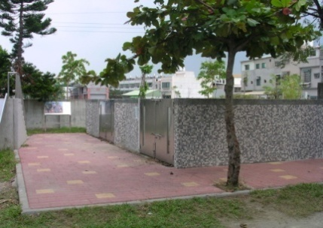  落葉堆肥場 | 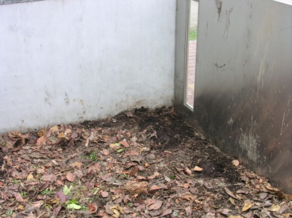  腐爛的樹葉
（二）訪談紀錄：將校園中的樹枝落葉收集起來，經過堆積、自然的發酵、腐化後，成為天然的有機肥料，供校園花木施肥用。
（三）具體成效：
1.設置落葉堆肥區，使落葉在自然腐化後，不但可減少垃圾量
也能成為有機肥料，提供校園植栽養分。
2.並能讓學生透過教學活動，觀察落葉腐爛的過程，及其造成生態系統的互動關係，而增進對自然的了解。
十、環保樂樂棒球
（一）現場寫真
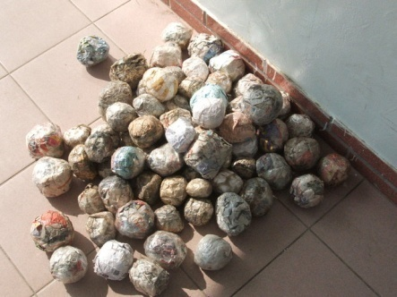  利用廢報紙做球 | 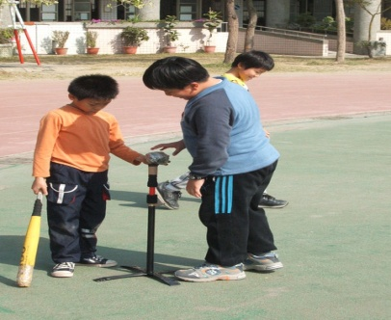  提供上課時使用 | 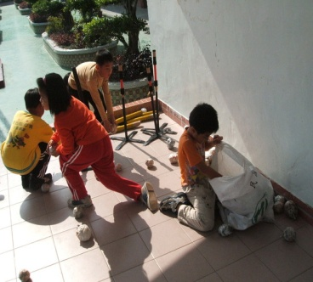  練習完回收利用
（二）訪談紀錄：請學生事先蒐集家裡的舊報紙和廣告等廢紙，以及班上回收桶內的紙，並利用膠帶與剪刀等工具將紙揉製成球，提供學生體育課時使用。
（三）具體成效：使用紙球來練習打擊，不僅落實環境教育，使學生親身體驗資源回收的再利用價值，紙球讓學生練習打擊也比較安全。

十一、環保藝術校園
（一）現場寫真
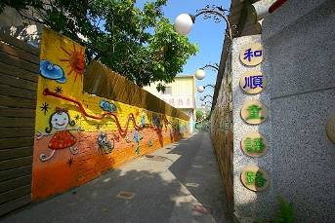  和順童語路 | 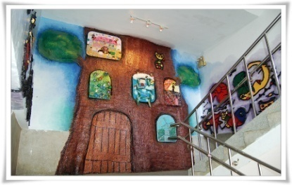  米羅的閱讀桃花園 | 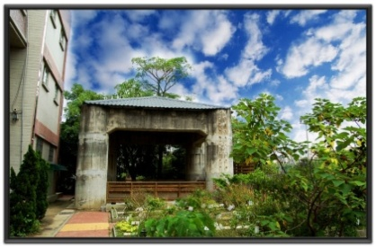  高壓電塔戶外教室
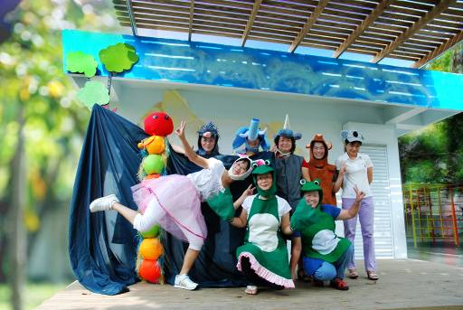  魔法故事屋 | 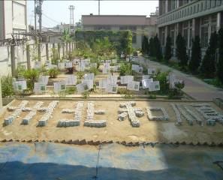  藥草植物園 | 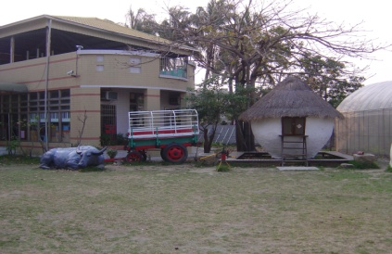  鄉土教學園區
（二）訪談紀錄：和順國小將環保與藝術結合，利用許多廢棄物打造藝術校園，列舉如下–
1.利用將廢棄的舊報紙鉸碎製成紙漿加樹脂、石粉攪拌後做為立
體裝置素材，與他人將棄置的木材及鐵管等打造和順童語路及
米羅的閱讀桃花園。
2.將廢置不用的水泥建物重生再利用，如廢高壓電塔改造成戶外教室、廢鍋爐間改造成魔法故事屋。
- 利用寶特瓶製作藥草園的入口名稱、廢輪圈做裝置藝術等。
- 蓃集他人不要的農村古物打造鄉土教學園區。
（三）具體成效：利用廢棄物美化校園，閒置空間再加利用，使大家討厭東西煥然一新成為大家喜歡的東西，能讓資源與空間獲得充分利用。
伍、心得與感想
由於人們急功近利，貪圖一時的享受，產生了大量的廢棄物。處理這些廢棄物，都會讓我們的生活環境產生很大的負荷，尤其以焚化的方式，更會產生大量的二氧化碳，造成溫室效應，讓地球生態產生劇烈的變化，使得人類的生死存亡面臨了嚴峻的挑戰。因此如何妥善處理我們生活中製造的廢棄物，不禍延自己與子孫，便成為我們刻不容緩的任務。
和順國小在廢棄物的處理，不但落實在生活當中，亦透過各種創意與巧思，讓廢棄資源得以再生利用。如利用太陽能及風力發電、更換省能及節水器材來節約能源；力行垃圾分類回收各類資源，讓資源物盡其用；生櫥餘及落葉做有機肥、果皮菜葉做環保酵素、回鍋油做肥皂、廢紙做樂樂棒球…，都能讓廢棄物起死回生；利用各種廢棄物打造藝術校園，讓環保與藝術得到完美的結合…。真叫人嗔目咋舌，廢棄物能加以善用就是寶貴的「資源」。
為了保護我們最深愛的家園，「節能省碳」打造一個低碳社區，方能創造一個生生不息的永續家園！所以，我們當更用心來為「廢棄物」找生路，讓所有的「垃圾」都變「黃金」，就能金「綠」滿堂。

